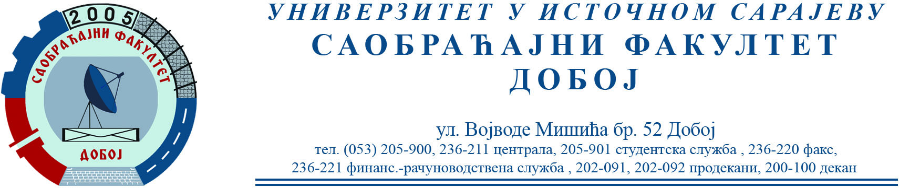

REZULTATI PISMENOG DIJELA ISPITA IZ PREDMETA KONSTRUKCIJA MOTORA SUS ODRŽANOG 20.02.2024.

Pismeni dio ispita položili su:
1. Emir Klinčević 17,5/32
2. Marko Popadić 15,5/32

Usmeni dio ispita će se održati 01.03.2024. (petak) sa početkom u 10 h.
Napomena: Potrebno je da studenti dostave svoje grafičke radove predmetnom asistentu prije usmenog dijela ispita.

Prof. dr Snežana Petković, redovni profesor

